Documentação Mineração

Install & Imports
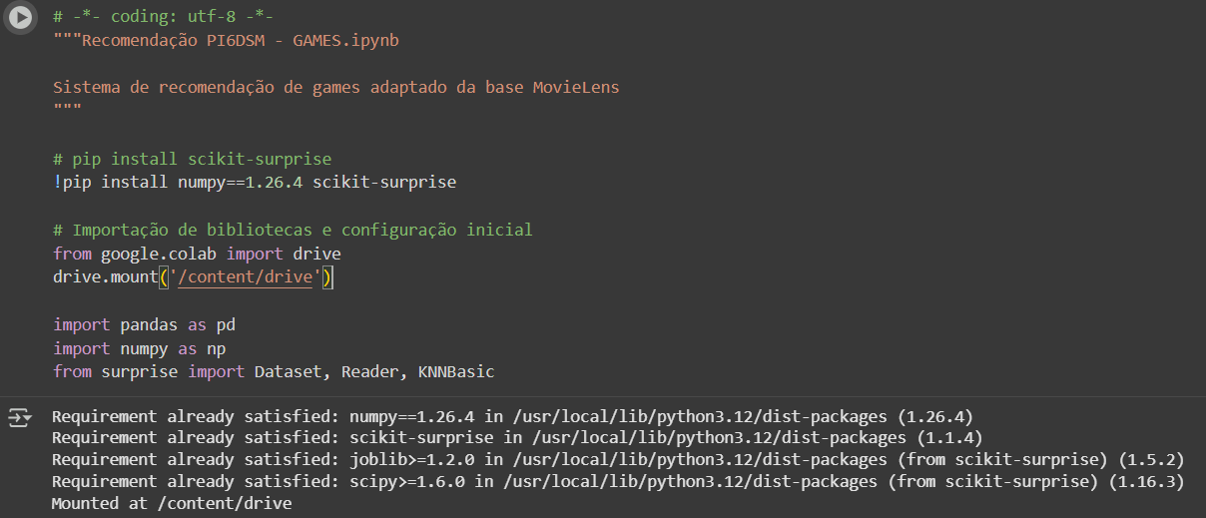

Carregamento da base e inspeçãos registros (primeiras linhas)
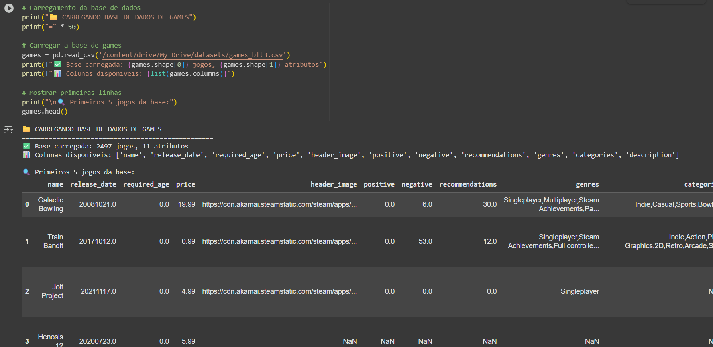

Criação de ratings simulados:
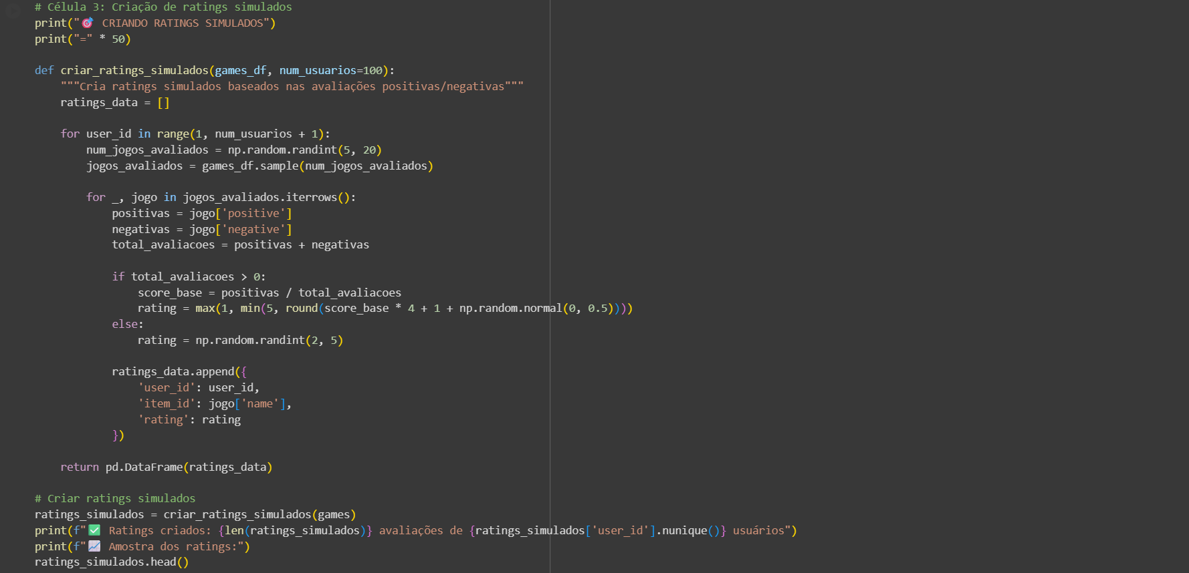
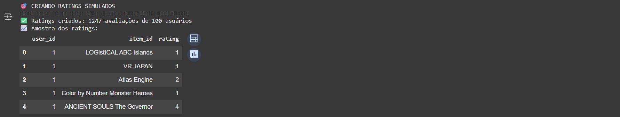

Calculo de métricas e notas
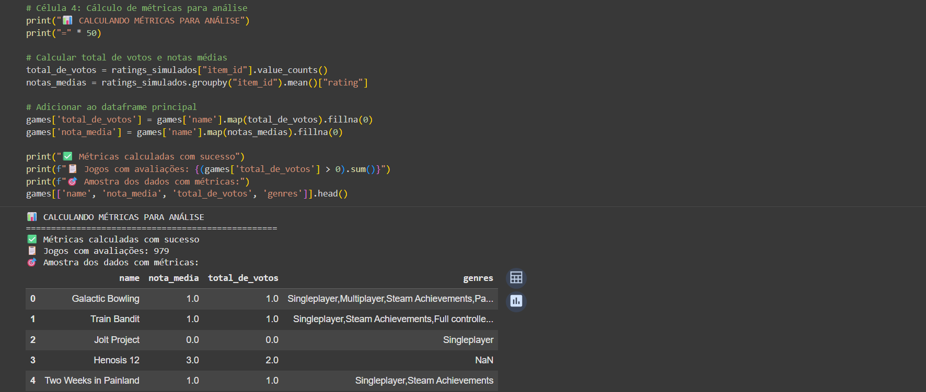

Análise Exploratória

